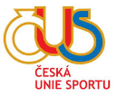
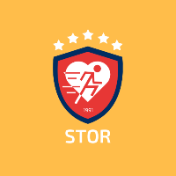
ANKETNÍ LÍSTEK
SPORTOVEC ROKYCANSKA
ROKU 2020

Kategorie (vyberte jednu možnost):
Kategorie „Mládež“ je do 18 let. Kluby mohou poslat více anketních lístků.
Jednotlivci: ☐ Mládež ☐ Dospělí
Kolektiv: ☐ Mládež ☐ Dospělí
Osobnost roku: ☐ Mládež ☐ Dospělí
☐ Trenér
☐ Rozhodčí

Osobní údaje sportovce/členů družstva/trenéra/rozhodčího:
Jméno, příjmení a rok narození:

Sportovní odvětví:

Krátký popis sportovní kariéry:

Dosažené výsledky rok 2020:

Klubové informace:
Název klubu:
IČO:
Předseda (či pověřený pracovník):
Kontakt – telefon a email:
Vyplnil(a):

